重庆市渝高中学08-09学年高二下学期5月月考
理 科 生 物 试 题
考试时间：90分钟 满分：72分 命题人：邱桃红 审题人：曹玲
一、选择题。本题共40小题，每小题1分，共40分。
1、下列叙述错误的是
A 相对性状是指同种生物的性状的不同类型
B 杂种后代中显现不同性状的现象称性状分离
C 表现型相同，基因型不一定相同
D 等位基因是指在一对同源染色体的同一位置上控制相对性状的基因
2、艾弗里细菌转化实验中，为弄清什么是遗传物质，设计如下实验。问培养基中菌落光滑的是
A、S菌的蛋白质+R菌 B、S菌的多糖+R菌
C、S菌的DNA+R菌 D、S菌的多糖+S菌的蛋白质+ R菌
3．愈伤组织细胞在一种包含所有必需物质的培养基中培养了几个小时，其中一种化合物具有放射性（氚标记）。当这些细胞被固定后进行显微镜检，利用放射自显影发现放射性集中于细胞核、线粒体和叶绿体。该标记化合物最可能是
A．一种氨基酸 B．尿嘧啶核苷酸
C．胸腺嘧啶脱氧核苷酸 D．葡萄糖
4、下列叙述不正确的是
A.只含有RNA的生物，遗传物质是RNA
B.只含有DNA的生物，遗传物质是DNA
C.既有DNA又有RNA的生物，遗传物质是DNA和RNA
D.既有DNA又有RNA的生物，遗传物质是DNA不是RNA
5、猴、噬菌体、烟草花叶病毒中参与构成核酸的碱基种类数依次分别是
A.4、4、5 B.5、4、4 C.4、5、4 D.5、4、5
6、对一个动物个体来说，几乎所有的体细胞都含有相同的基因，但细胞与细胞之间存在功能的差异，这是因为它们合成不同的
A 转运RNA B 信使RNA C 核苷酸 D 核糖体
7、某基因的一个片断在解旋时，a链发生差错，C变成G，该基因复制3次，发生突变的基因占全部基因的
A 100% B 50% C 25% D 12.5%
8．家兔皮下脂肪，白色对黄色为显性。将纯种白色脂肪家兔与黄色脂肪家兔杂交，仔兔喂以含叶绿素的饲料时，仔兔的皮下脂肪为黄色，否则仔兔的皮下脂肪为白色。 这种现象说明
A.基因型相同，表现型一定相同
B.基因型相同，表现型一定不相同
C.表现型相同，基因型一定相同
D.表现型受基因型与环境条件共同作用
9． 对下列有关遗传和变异的说法评判正确的是
①．基因型为Dd的豌豆在进行减数分裂时，产生的雌雄两种配了的数量比是1：1
②．基因自由组合定律的实质是：在F1产生配子时，等位基因分离，非等位基因自由组合。
③．遗传学上把转运RNA上决定一个氨基酸的三个相邻碱基叫做一个“遗传密码子”
④．染色体中DNA脱氧核苷酸数量、种类和序列三者中有一个发生改变就会引起染色体变异。
A．四种说法都对 B．四种说法都错
C．只有一种说法对 D．只有一种说法错
10．下列各项过程中，遵循“碱基互补配对原则”的有
①DNA的复制 ②RNA复制 ③转录 ④翻译 ⑤逆转录
A．①②③④⑤ B．②③④⑤
C．②③⑤ D．①③④⑤
11、下列有关图示的生理过程（图中④代表核糖体，⑤代表多肽链）的叙述中，不正确的是
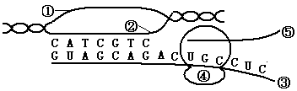
A.图中所示的生理过程主要有转录和翻译
B.图中②的全过程可发生在细胞核
C.图⑤不是反密码子
D.图中①的核苷酸与③是相同的
12、DNA分子模板链上的碱基序列携带的遗传信
息最终翻译的氨基酸如下表，则转运RNA（UGC）所携带的氨基酸是
GCA | CGT | ACG | TGC
赖氨酸 | 丙氨酸 | 半胱氨酸 | 苏氨酸
A.赖氨酸 B.丙氨酸 C.半胱氨酸 D.苏氨酸
13．某基因共有1000个脱氧核苷酸对，其中腺嘌呤脱氧核苷酸460个，若复制4次，那么需加入胞嘧啶脱氧核苷酸的个数至少应是
A．640 B．8100 C．600 D．8640
14、杂种雌雄白毛绵羊交配，产生后代有白毛和黑毛两种，这种现象叫
A．基因分离 B．自由组合 C．性状分离 D．形状重组
15、番茄中圆形果（B）对长形果（b）显性，一株纯合圆形果番茄与一株长形果的番茄相互授粉，它们所结果实中细胞的基因型为
A．果皮、胚乳的基因型不同，胚的基因型相同
B．果皮、胚，胚乳的基因型都相同
C．果皮基因型相同，胚，胚乳的基因型不同
D．果皮、胚乳的基因型相同，胚的基因型不同
16、下列各图分别表示某种动物不同细胞的分裂图，可能导致等位基因彼此分离的图像是
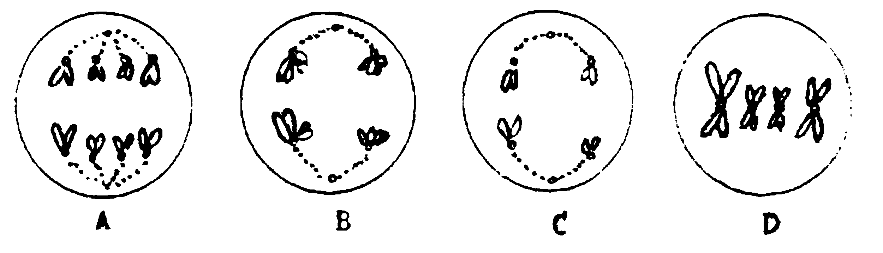

17、某生物正常体细胞的染色体数为8条，下图中表示含有一个染色体组的细胞是
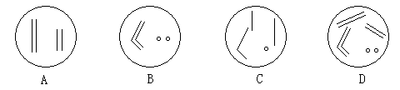
18、完成下列各项任务，依次采用的最合适的方法是
①检验杂种一代的基因型 ②提高作物抗病品种的纯度 ③区别一对相对性状中的显性或隐性
A．杂交、自交、测交 B．测交、自交、杂交
C．测交、测交、杂交 D．测交、杂交、杂交
19、孟德尔的遗传规律不能适用哪些生物
①噬菌体 ②乳酸菌 ③酵母菌 ④蓝藻 ⑤食用菌
A．①②④ B．②③⑤ C．②③④ D．①②③
20、具有两对相对性状(两对等位基因分别位于两对同源染色体上)的纯合体杂交，子二代中重组性状个体数占总个体数的比例为
A．3/8 B．5/8 C．3/8或5/8 D．1/16或9/16
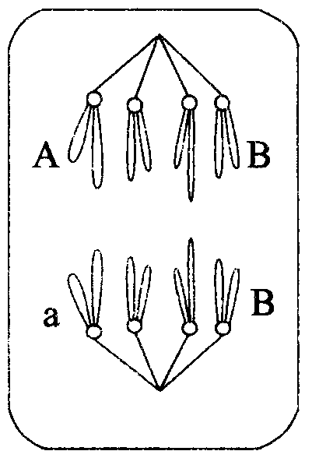
21、右图是某植株一个正在分裂的细胞，A，a，B是位于染色体上的基因，下列叙述正确的是
①该植株的基因型为AaBB
②若该植株是由花粉粒发育来的，则其亲本是四倍体
③若该植株是由受精卵发育来的，则其配子是二倍体
④该细胞发生过基因突变
A．①② B．②④ C．①③ D．③④
22. 下列曲线能正确表示杂合子(Aa)连续自交若干代，子代中显性纯合子所占比例的是
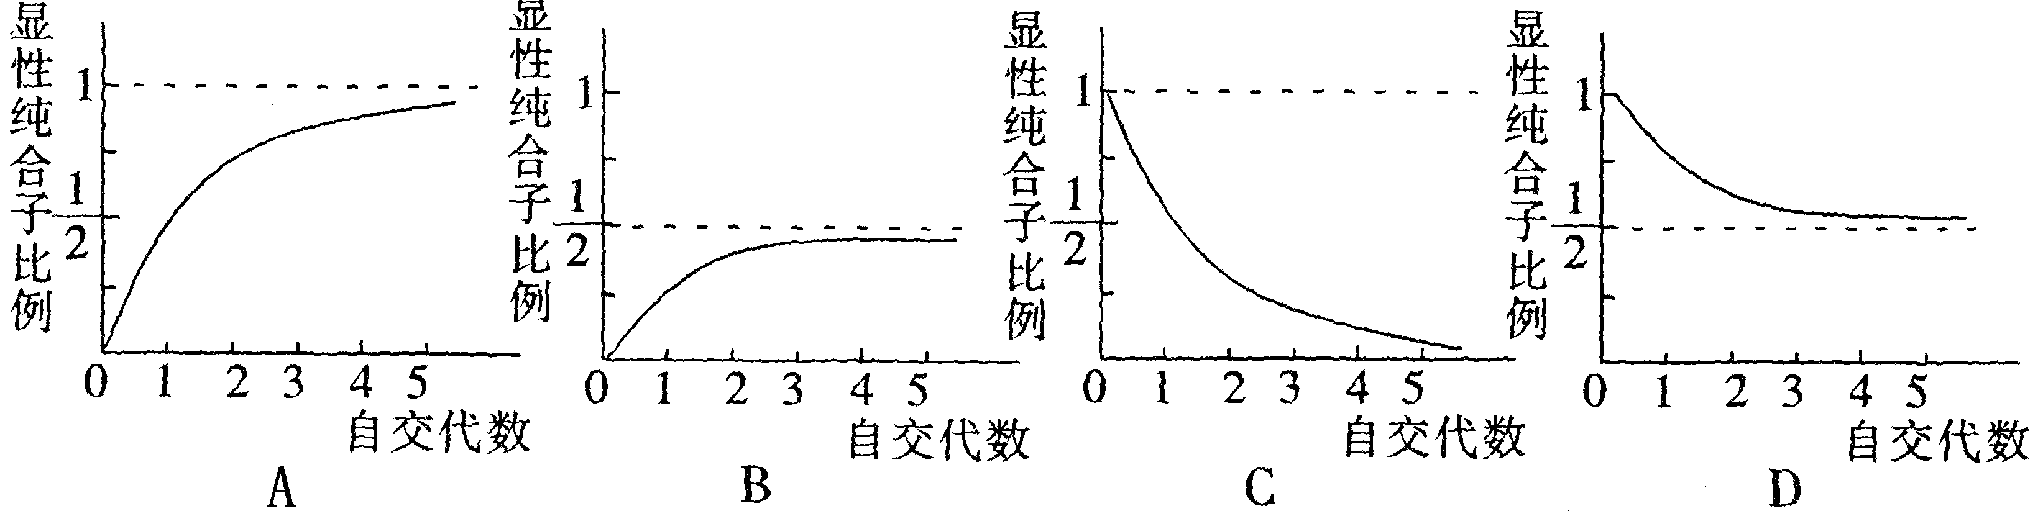

23、两对相对性状的个体杂交（两对基因都在常染色体上，并独立遗传），在F₂出现新组合性状中，能稳定遗传个体占F₂总数的
A.1/16 B. 1/8 C. 3/16 D. 1/4
24、一个基因型为Aa的白羊产生400万个精子，含a的精子有
A. 400万个 B.200万个 C.100万个 D.50万个
- 人的体细胞含23对染色体，在减数第二次分裂后期，细胞内可能含有
A . 44条常染色体+XX B. 22条常染色体+YY
C. 44条常染色体+XY D. 22条常染色体+XX
26．假定基因A是视网膜正常所必需的,基因B是视神经正常所必需的,现有基因型为AaBb的双亲生了一个正常的男性,该正常男性与一个视觉障碍的女性(基因型为aabb)结婚,后代子女中患病的概率是(Aa与Bb独立遗传)
A.3/4 B.3/9 C.5/9 D.7/16
27．下列关于染色体组的概念,错误的是
A．二倍体生物配子中的全部染色体
B．一个染色体组中无形态、大小、结构相同的染色体
C．不同生物的染色体组内染色体的数目、形态、大小一般不同
D．卵细胞或精子中的所有染色体
28．用一定浓度的秋水仙素处理二倍体水稻（2N=24）的幼苗，由该幼苗发育成的植物的卵细胞、胚乳核、子房壁细胞的染色体数目分别为
A.12、36、24 B.24、72、48 C.12、24、12 D.24、36、34
29．用花药离体培养出马铃薯植株，当该植株的细胞进行减数分裂时，观察到染色体正常联会，此时该细胞内共有12个四分体。据此现象可以推知，马铃薯正常体细胞内共有多少个染色体组
A．2个 B．3个 C．4个 D．6个
- 番茄中红果（R）对黄果（r）是显性，如果把纯种红果植株上的花粉授到黄果植
株的柱头上，所结果实的颜色和果实内某一粒种子所含胚的基因型分别是
A．黄或红，rr B．黄，Rr或rr C．红，RR或rr D．黄，Rr
31、亲本基因型为AABB和aabb的植株进行杂交，对子一代的幼苗用秋水仙素处理产生了多倍体，其基因型为
A．AaBb B．AABB C．AAaaBBbb D．AAAAbbbb
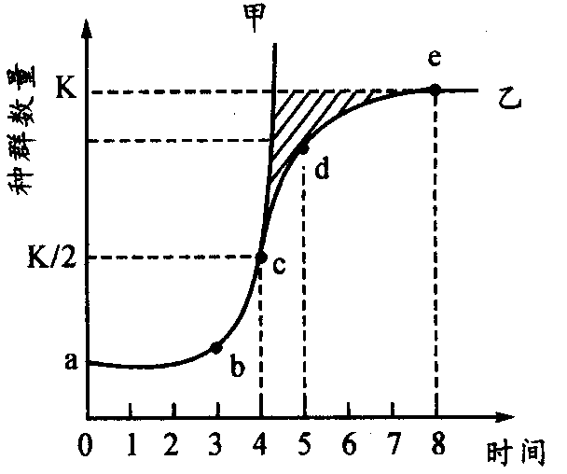
32、下图中种群在理想环境中呈“J”型曲线增长（如 甲）；
在有环境阻力条件下呈“S”型曲线增长（如乙），下列有
关种群增长曲线的叙述正确的是( )
A.环境阻力对种群增长的影响出现在d点之后
B.若此图表示蝗虫种群增长曲线，则虫害的防治应 在c点开始
C.若此图表示带鱼的种群增长曲线，则每在e点后捕捞最适宜
D.若此图表示草履虫种群增长曲线，当种群数量达到e点后，
增长率为0
33.加拉帕戈斯群岛上不同地雀的形成过程是
A 地理隔离→基因突变 →物种形成
B 地理隔离→突变和重组→生殖隔离→物种形成
C 地理隔离→自然选择→物种形成
D 地理隔离→突变、重组、自然选择→生殖隔离→物种形成
34、单倍体育种，可以明显地缩短育种年限，这是由于
A 培养技术操作简便 B 幼苗成活率高
C 单倍体植株生长迅速 D 后代不发生性状分离
35、已知某种小麦的基因型是AaBbCc，且三对基因分别位于三对同源染色体上，利用花药离体培养，获得N株小麦，其中基因型为aabbcc的个体约有
A N/4 B N/8 C N/16 D 0
- 以下家系图中属于常染色体隐性遗传、Y染色体遗传、X染色体上显性遗传、X染
色体上隐性遗传的依次是
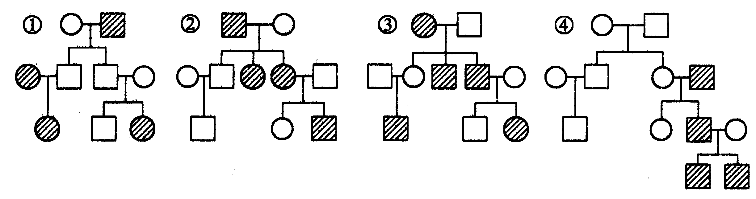

A．③①②④ B．②④①③
C．①④②③ D．①④③②
37、下列有关水稻的叙述，错误的是
A.二倍体水稻含有二个染色体组
B.二倍体水稻经秋水仙素处理，可得到四倍体水稻，稻穗、米粒变大
C.二倍体水稻与四倍体水稻杂交，可得到三倍体水稻，含三个染色体组
D.二倍体水稻的花粉经离体培养，可得到单倍体水稻，稻穗、米粒变小
38、有关生物进化的说法不正确的是
A．生物进化的实质在于种群基因频率的改变
B．自然选择使种群的基因频率发生定向改变
C．隔离在物种形成中的主要作用是使种群之间停止基因交流
D．新物种形成的标志是改变了基因频率
39．下列三图分别表示两种生物种群随时间推移而发生的数量变化。那么,甲、乙、丙三图表示的关系依次是
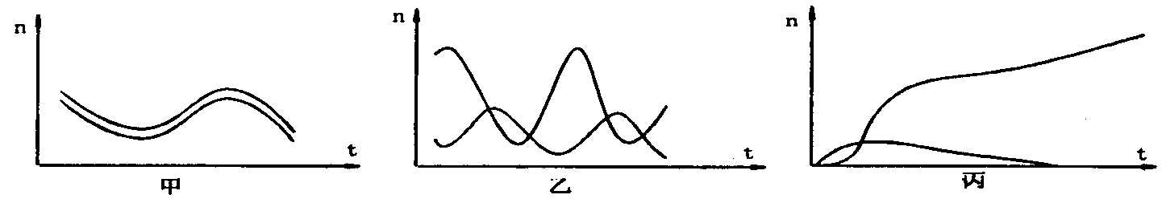
A．竞争、捕食、共生
B．共生、捕食、竞争
C．竞争、共生、捕
D．捕食、竞争、共生
40、如图为植物群落生长的分层现象，对此现象解释不正确的是
A．分层现象是植物群落与环境条件相互联系的一种形式
B．决定这种现象的环境因素除光照外，还有温度和湿度等
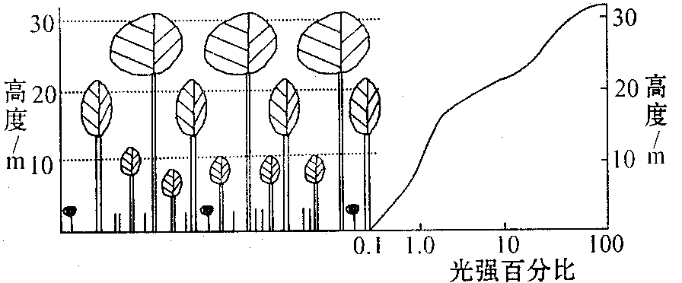
C．种植玉米时，因植物群落分层现象的存
在，所以要合理密植
D．在农业生产土，可以充分利用这一现象，
合理搭配种植的品种。

姓 名：
顺序号：
班 级：

理 科 生 物 试 题 答 案 卷
1 | 2 | 3 | 4 | 5 | 6 | 7 | 8 | 9 | 10

11 | 12 | 13 | 14 | 15 | 16 | 17 | 18 | 19 | 20

21 | 22 | 23 | 24 | 25 | 26 | 27 | 28 | 29 | 30

31 | 32 | 33 | 34 | 35 | 36 | 37 | 38 | 39 | 40

第Ⅱ卷 非选择题
二、简答题。本题共4小题，每空1分，共32分。
1、（9分）回答问题：
现代生物进化理论以 为核心，其基本观点是： 是生物进化的基本单位，生物进化的实质在于 。 、
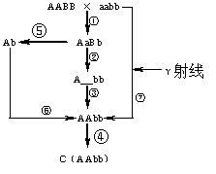
及 是物种形成过程的三个基本环节，通过它们的综合作用，种群产生分化，最终导致新物种的形成。在这个过程中， 产生生物进化的原材料， 使种群的基因频率定向改变并决定生物进化的方向， 是新物种形成的必要条件。
2、（10分）假设A、b代表玉米的优良基因，这两种基因是自由组合的。现有AABB、aabb两个品种，为培育出优良新品种AAbb，可以采用的方法如图所示。
（1）由品种AABB、aabb经过①、②、③过程培育出新品种的育种方法称为 ，原理是 。若经过②过程产生的子代 总数为1552株，则其中基因型为AAbb的理论上有
株。基因型为Aabb的类型经过过程③自交，子代中AAbb与aabb 的数量比是 。
（2）过程⑤⑥的育种原理为 ，⑤常采用 由AaBb得到Ab个体，过程⑥的处理方法是用 处理幼苗。与“过程①②③”的育种方法相比，“过程⑤⑥”育种的优势是 。
（3）过程⑦的育种方法叫 ，原理为 。
3、（5分）在一个远离大陆且交通不便的海岛上，居民中有66%为甲种遗传病（基因为A、a）致病基因携带者。岛上某家族系谱中，除患甲病外，还患有乙病（基因为B、b），两种病中有一种为血友病，请据图回答问题：
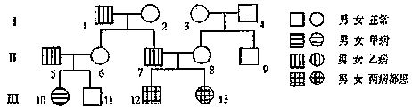
（1）_____________病为血友病，另一种遗传病的致病基因在______________遗传病。
（2）若III_{—11}与该岛一个表现型正常的女子结婚，则其孩子中患甲病的概率为___________。
（3）我国婚姻法禁止近亲结婚，若Ⅲ_{—11}与Ⅲ_{—13}婚配，只患一种病的概率为________；同时患有两种病的概率为________。
4．（8分）根据碳循环示意图回答：
（１）从微观上看，过程③主要是在细胞内______中进行。
（２）由图可知，碳循环为带有____________性质的循环。
（３）碳从无机环境进入生物群落的途径①是 。
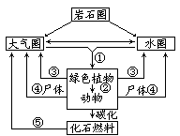
②表示的是绿色植物与动物之间的营养关系
即 ；
④表示_ __________。
（４）参与过程④的生物新陈代谢类型是_____________和______________。
（５）碳循环伴随着能量流动，在食物链中能量流动的特点
是：_____________ _ ___。

生物参考答案（理科）
ACCCB BBDBA DDBCA BCBAC BBBBA CDBCD CDDDD CDDBC
- 自然选择学说 种群 种群基因频率的改变 突变和基因重组 自然选择 隔离 突变和基因重组 自然选择 隔离
- （1）杂交育种 基因重组 97 1：1
（2）染色体变异 花药离体培养法 秋水仙素 明显缩短育种年限
（3）诱变育种 基因突变
3、（1）乙 常染色体隐性 （2）11%（2/3*66%*1/4=11%） （3）1/2 1/6
4、（1）线粒体 （2）全球性 （3）光合作用 食物链和食物网 分解者的分解作用
（4）异养厌氧型 异养需氧型 （5）单向流动和逐级递减

